Entrega PRO2 – UD6 – Entornos de Desarrollo

Ejercicio 1: Parque temático.

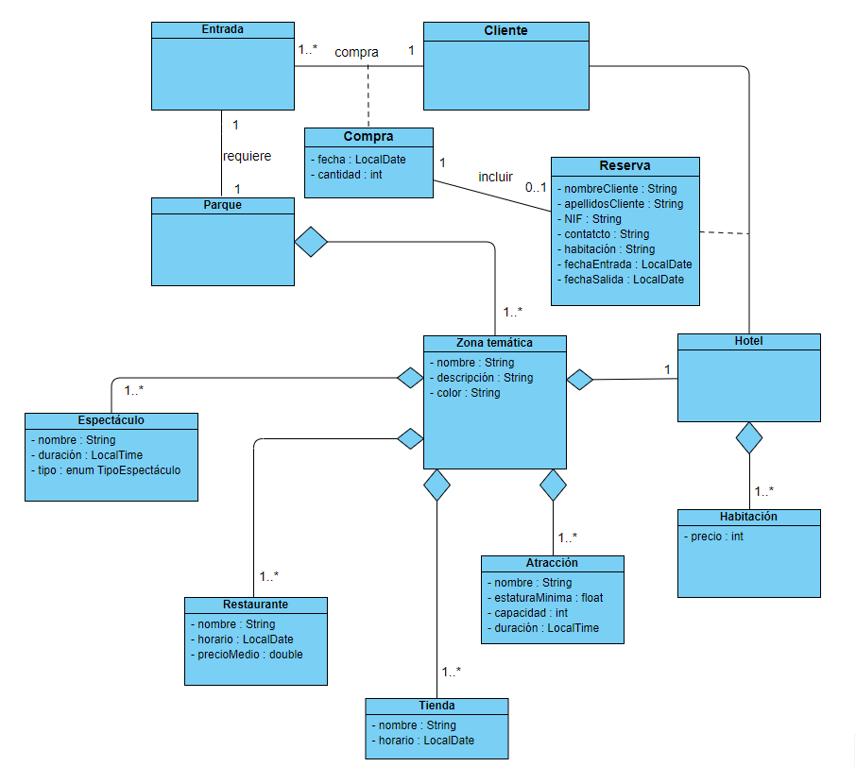

Ejercicio 2: Hospital.

